电工与电子技术教案
选用教材：中等职业教育电工电子类专业国家规划教材配套教学用书
高等教育出版社 《电工与电子技术》第2版 主编 程周
授课章节 | 电路基础模块 第1章 直流电路  1.1 电路的基本结构
授课形式 | 教授、实验、观察指导 |  | 课时 | 2课时
教学目的 | 知识  目标 | 1.理解电路的组成结构；  2.会画电路图  3.理解电路元件的作用
 | 技能  目标 | 1、增强学生理解电路的能力  2、通过教学培养学生实际动手能力  3、使学生学会设计电路、连接电路
 | 社会实践目标 | 1.激发学生学习的动力  2.培养学生热爱学习的精神  3.培养团结合作的学习方式
教学重点 | 电路元件的作用
教学难点 | 设计电路和连接电路
教学方式 | 教授、实验、观察指导
教/学具 | 电源、开关、导线、灯泡
教材分析
学情分析
教学过程 | 复习：  1、回忆初中时对电的理解  2、什么是电路？  3、电在我们的生活中有哪些作用？  新课导入：  联系生活实际，我们都用过手电筒，当我们按下手电筒的开关时，手电筒的灯泡就发光了，我们推测一下，手电筒的电路组成结构，并画出电路图引导同学们说出电路的组成，再利用多媒体课件投影实际电路的画面，激发学生的学习兴趣，集中学生的注意力。  新课教学：  一、电路的组成  电路：由电源、开关、导线、用电器等组成的闭合电路称为电路  （1）电源  把其他形式的能量转化为电能的装置称为电源，常见的直流电源有干电池、蓄电池、直流电动机等。  常见的电源有直流电源、交流电源。  干电池：  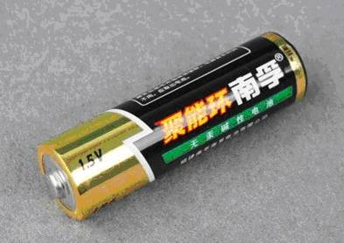  蓄电池：  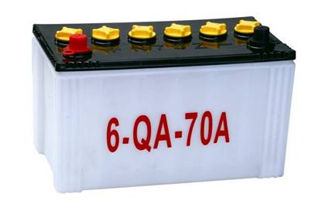  学生电源：  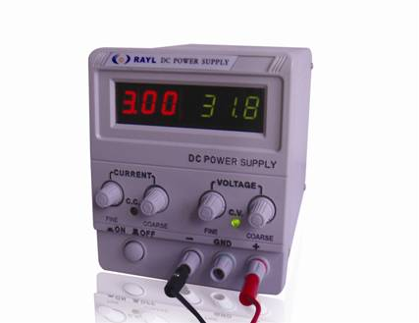  （2）开关  用来控制电路的通断。  （3）导线  连接各电路元件的金属线称为导线。  （4）用电器  把电能转化为其他形式能量的装置称为用电器，也称为负 载，常见的用电器如电灯、电风扇、电铃、电动机，电视机等。  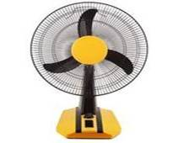  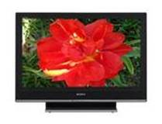  二、电路的状态  1.通路  电路的各部分组成闭合电路，处处相通，有电流通过。  2.开路  电路断开，电路中没有电流通过。  3.短路  当电源两端或电路中某些部分被导线直接相连，这时电源输出的电流不经过负载，只经过连接导线直接流回电源，这种状态称为短路状态。  三、电路图  在设计、安装或维修各种用电器的实际电路时，常用国家标准 规定的电气符号来表示实际电路中的各种元器件及其连接情况，这种图形称为电路图。  下图是手电筒的电路图：  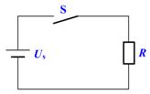
小结 | 1.电路的组成结构  电源、开关、导线、用电器  2.电路的状态  通路、开路、短路  3.电路图
作业布置
课后反思

